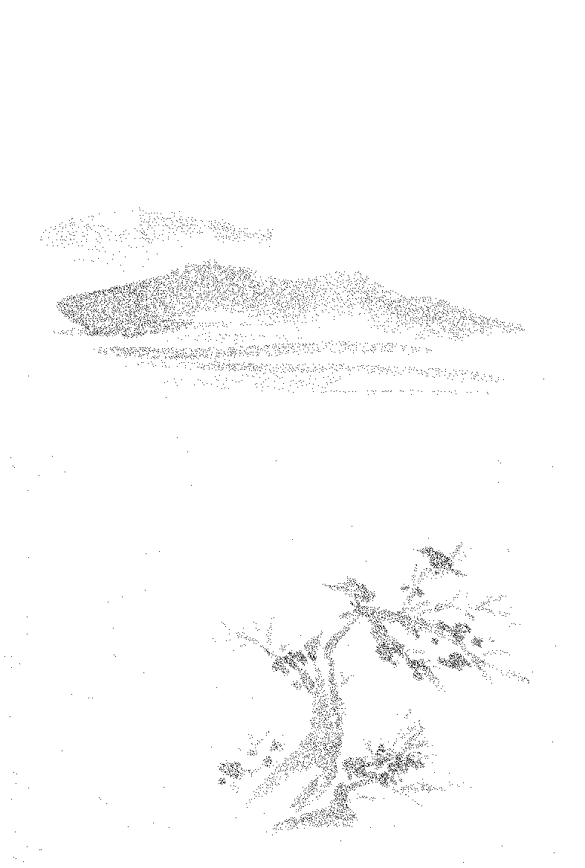
寒中お見舞い
申し上げます
ここしばらくは厳しい寒さが続くことと思います
どうぞお風邪などお召しになりませんように
くれぐれもご自愛のほどお願い申し上げます

□□○○年一月
東京都千代田区希望町八ー九ー一〇
吉田 孝司
〒
123
l
4567
電話（〇三）一二三四ー五六七八番

